《新生命的孕育及出生后发育》教学设计

生物学科 琼中民族思源实验学校 林小瑜

设计理念 | 本节课通过视频、图片等媒体，让学生能够说出从受精卵到出生的胚胎发育持续时间、发育环境及其物质交换的方式；能够描述新生命的孕育过程。并通过学习新生命的孕育过程，树立学生珍爱生命的正确人生观和价值观；并培养学生孝敬父母的情感态度。同时让学生了解婴儿期、青春期分别是人体生长发育的第一、第二生长高峰期。
教学目标 | 知识目标：1.能够描述新生命的孕育过程。  2.能够说出人从受精卵到成熟胎儿的胚胎发育过程。  能力目标：1.通过人体发育过程的分析和讨论，提高信息整理、分析、交流和表达的能力。  2.通过图片、视频等媒体继续培养学生分析图像资料及获取信息的能力  情感目标：1.通过学习新生命的孕育过程，树立学生珍爱生命的人生观。。  2.通过“妊娠反应”知识的学习，培养学生孝敬父母的情感态度。
教学重点 | 新生命的孕育过程（受精卵---成熟胎儿）
教学难点 | 新生命的孕育过程（受精卵---成熟胎儿）
教学媒体 | PPT课件；图片；视频片段
教学方法 | 1.讲授法  2.讨论法  3.演示法
课前准备 | 教师：PPT课件；有关图片；视频资料。  学生：和父母聊谈：“我从哪里来的？”，访问母亲怀孕时的生理及心理方面的反应及其感受。
教学过程
学习内容 |  | 教师活动 | 学生活动 |  | 设计意图 |  | 教学媒体
导入新课： |  | 创设课堂气氛。从生活实际入手，提问、质疑引出新课：我从哪里来的？激发兴趣。 | 凝神专听，产生好奇心，猜测。让学生说出自己的调查结果。石头缝里蹦出来的；捡来的；挖出来的；妈妈肚子里生出来的……  在妈妈的肚子里怎样就形成了我呢？ | 设疑让学生带着问题、疑惑进入对新知识的学习。 |  | 课件  展示
复习旧知识：男女生殖系统的结构图 |  | 观看生殖系统的图片课件，说出各部分的名称的组成及功能等。 | 学生观看课件并思考回答：男女生殖系统由哪些器官组成？各有什么功能？哪个结构是男性、女性的主要器官？为什么？ | 通过观看课件等，检查学生捕获信息的能力，归纳总结及表达交流等能力。通过提问，学生能够回答出睾丸是男性的主要生殖器官，它能产生精子并能分泌雄性激素；女性的主要生殖器官是卵巢，它能产生卵细胞并能分泌雌性激素。 |  | 课件  展示
新课讲解：  1、排卵和受精过程。（母亲一生大约要排卵400多次而父亲一次精液中要有几千到上亿个精子。）  2、胚胎发育的过程以及胎盘的结构及作用。  3、学生活动的调查结果反馈：母亲在怀孕期间，父母生理以及心理上的变化。  4、出生后发育过程。  5、课堂小结 |  | 教师提供有关卵巢排卵以及在输卵管处发生受精的视频资料。提问：在受精前，你知道妈妈的卵细胞周围有多少个精子吗？是不是所有的精子都能进入卵细胞呢？生男孩或生女孩是在什么时候决定的呢？是在出生时决定的吗？最终只有一个精子能进入卵细胞与卵细胞结合完成受精作用形成受精卵---就是你。在形成的一刹那，就决定了你就是胜利者 、你就是强者。对学生进行增强自信心的教育、以及珍爱生命的教育。让学生对生命的含义能有所感悟！  提问：一个受精卵经过怎样的过程，就发育成一个有鼻子、有眼睛、有胳膊、有腿的小孩了呢？启发学生：其间经历了细胞的分裂与分化；胚胎发育所需的营养是如何从母体获取的呢？引出胎盘。教师讲解胎盘的构造以及功能。以及脐带的作用。  教师提问：  妈妈在怀孕期间有何反应？  父亲在此期间有何变化？  母亲在生你时的感受？  让学生模拟母亲怀孕时的感受。  母亲在怀孕期间都应该注意哪些问题？  教师准备人的出生后发育的课件以及教学视频等，让学生自己去理解人的出生后发育的各个阶段。婴儿期、幼儿期、童年期、青春期等。现在的同学们正处在青春期。你们正步入人生中的一个最重要的时期—青春期，在青春期你们的心理和生理方面都会有显著的变化；具体都有哪些变化？我们下节课再讲。  通过今天的学习，同学们更应该孝敬父母，应该多为父母做一些力所能及的事，感谢他们给了我们生命；同时还应更加珍惜生命。 | 学生观看视频，在提供的视频资料中找到答案：明确新生命孕育的起点是受精卵。  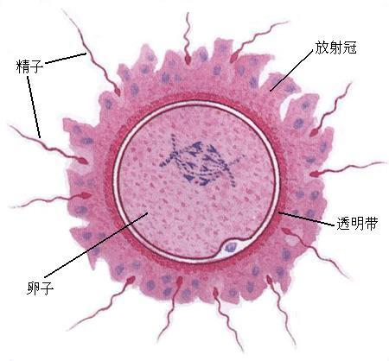  猜测：几百个？几千个？几个？一个？  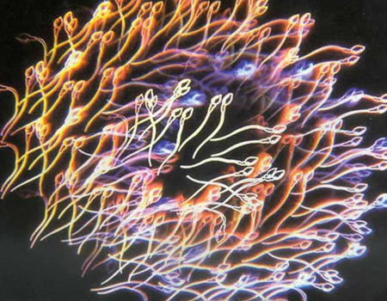  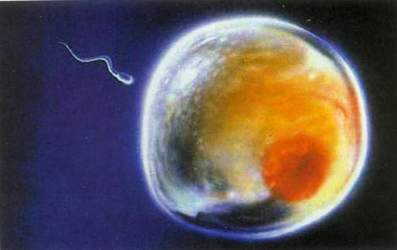  学生思考教师的问题并启发学生回答相关问题。  不同的学生（包括男、女学生）分别说出他们的调查结果。  思考：母亲在怀孕期间为什么要禁用一些药物？  学生观看视频后回答教师的思考题，答出所经历的各个时期。并联系自己的实际，说出各个时期的特点。（调查自己的父母后的结果汇报）青春期是学生最重要的时期，他们怀着浓厚的好奇心、急切地 想了解有关青春期的知识。布置上网查询资料—青春期。  新生命的孕育过程以及出生后发育的各个时期及特点。 | 通过提问、推测，带着问题进行分析，引导学生采用竞赛方式，鼓励学生参与探究并对学生的描述给予积极评价。  通过观看视频资料学生明白了自己是怎么来的？明白了在形成自己的一刹那时，就决定了自己是强者，学生有了自信心，有了强者的意识，明白了在形成受精卵的一刹那，就决定了是男孩还是生女孩。同时还意识到：我们大家来到这个世界上是很偶然，所以有珍爱生命。  让学生带着问题思考  使学生对细胞的分裂与分化；胚胎发育所需的营养是如何从母体获取的？等问题有个清楚的认识。  通过这次活动，培养了学生孝敬父母的情感态度。对学生进行了一次爱父母的教育。从中体会到父母的恩情。  母亲在怀孕期间为什么要禁用一些药物？这些知识对以后学生的将来都有益处。  培养学生的信息整理能力，抓取信息的能力；以及表达、交流的能力等。  为下一节课的内容学习，做了一个铺垫。  抓住此时机，对学生进行孝敬父母教育及珍爱生命的教育。 |  | 视频  课件  视频资料及教学课件  课件  视频  视频资料；课件等  课件  展示
板书设计 |  | 新生命的孕育及出生后发育  一、胚胎发育（受精卵----成熟胎儿）  排卵  卵巢 卵细胞 胚胎发育  受精卵 胎儿  精 子 分裂、分化  着床 妊娠（怀孕） 分娩  二、出生后发育 （胎儿出生-----个体成熟）  婴儿期（第一生长高峰期）---幼儿期---童年期---青春期（第二生长高峰期）

